检 测 报 告

试验名称：氧化老化试验

主检： | 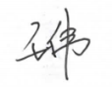 | 日期： | 2022年3月26日
审核： |  | 日期： | 年月日
批准： |  | 日期： | 年月日

北京光华荣昌汽车部件有限公司实验室

声 明

- 报告无实验室“检测专用章”无效。
- 报告无主检、审核、批准人签字无效。
- 报告涂改无效。
⑷ 复制报告未重新加盖“检测专用章”无效。
⑸ 对检测报告若有异议，请收到报告后15个工作日内通知实验室。
⑹ 送样检测仅对样品负责。
⑺ 电子版报告无安全密码无效。

试验单位：北京光华荣昌汽车部件有限公司实验室
地 址：北京市昌平区流村镇工业园区
电 话： (010) 60793358-5711 邮 编：102200

样品名称 | 下限位置块 | 车 型 | 一汽轻卡减震模块
样品件号 | SLT0010534 | 样品数量 | 6件
委托单位 | 智能气控产品开发部 | 生产单位 | /
送样者及其  联系方式 | 张涛  13220122668 | 送样日期 | 2022年3月4日
试验地点 | 北京光华荣昌汽车部件有限公司  实验室 | 试验日期 | 2022年3月21日
试验项目 | 氧化老化试验
试验标准 | 试验申请单
样品状态 | 试制品
试验结果 | 经检验所送样品所检验项目符合要求
备 注

一、试验条件
试验时间： | 2022年3月21日—2022年3月25日
试验地点： | 北京光华荣昌汽车部件有限公司实验室
试验人员： | 王伟
环境温/湿度： | 温度：13.8℃；湿度：28.5 %
二、试验仪器设备
序号 | 设备名称 | 设备编号 | 规格型号 | 厂家 | 精度 | 有效期
1 | 高温试验箱 | R-004 | WG3002 | 重庆银河试验仪器  有限公司 | ±1℃ | 2022年12月5日
2 | 拉力试验机 | N-074 | QT-1176 | 高泰检测仪器  有限公司 | ±0.5% | 2022年8月21日
三、试验方法及评价标准
1、试验方法
70℃、96h存放。计算老化系数
老化系数=老化后的（拉伸强度×扯断伸长率）/老化前的（拉伸强度×扯断伸长率）×100%
2、评价标准
老化系数≥0.85
四、标准偏离
1、标准偏离
无
五、试验结果
1、试验结果
样品  名称  及编号 | 样件序号 | 老化前 |  | 样件  序号 | 老化后 |  | 老化系数
样品  名称  及编号 | 样件序号 | 拉伸强度（Mpa） | 扯断  伸长率（%） | 样件  序号 | 拉伸强度（Mpa） | 扯断  伸长率（%） | 老化系数
下限位置块  055-001 | NO.1 | 7.12 | 607.42 | NO.4 | 8.99 | 637.18 | 1.32
下限位置块  055-001 | NO.2 | 6.99 | 587.62 | NO.5 | 9.46 | 642.33 | 1.48
下限位置块  055-001 | NO.3 | 7.93 | 664.50 | NO.6 | 8.78 | 636.61 | 1.06

2、结果照片
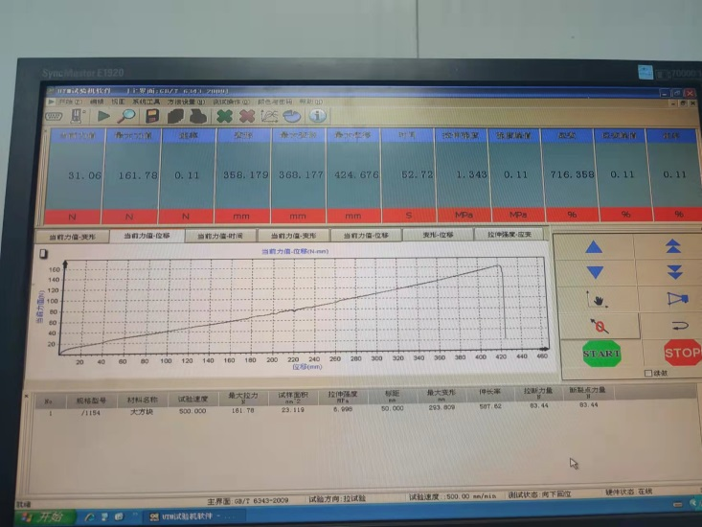
3、试验结论
合格
备注: 合格: 达到要求; 不合格: 未达到要求; 不评价:未提供评价标准:
六、试验照片
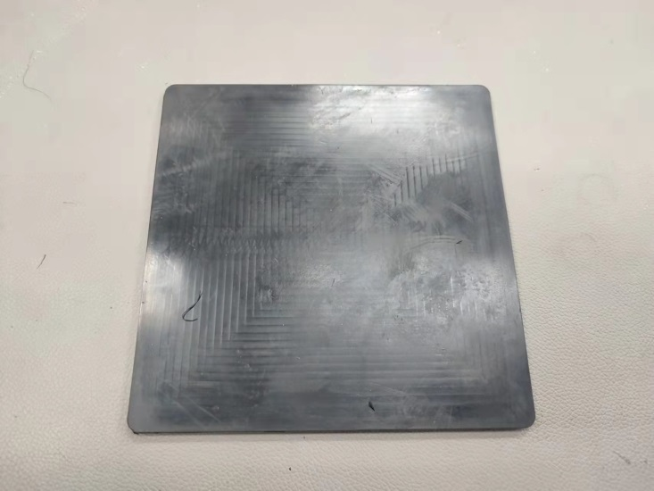
来样照片
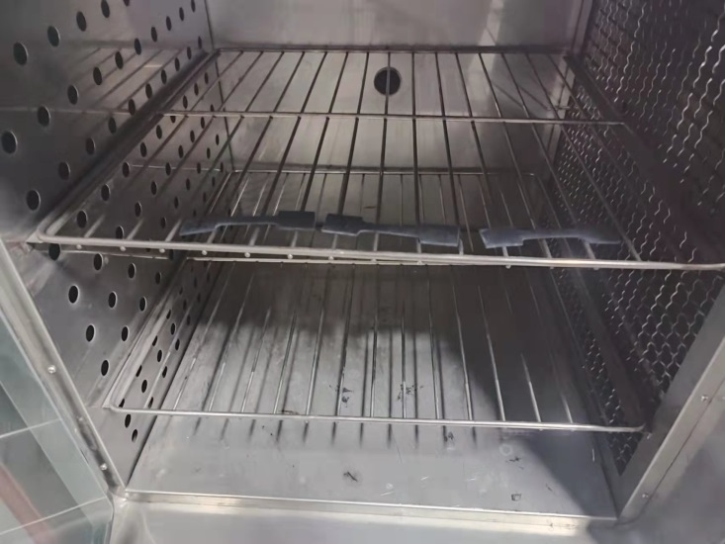 | 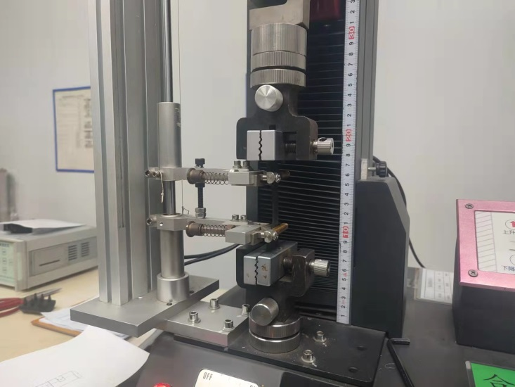
试验中
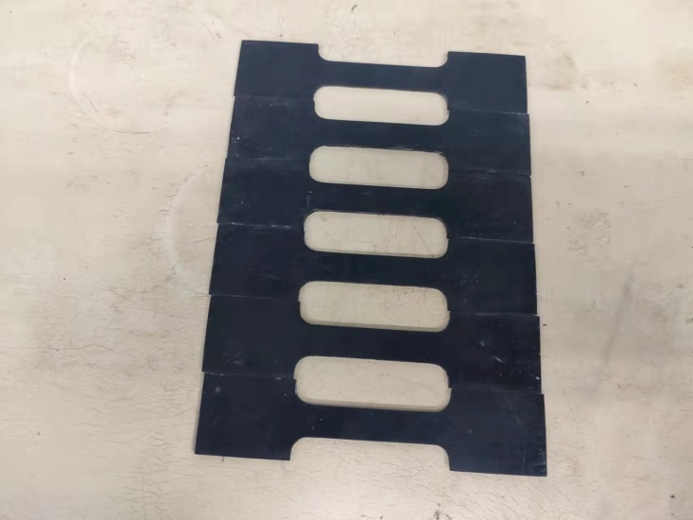 | 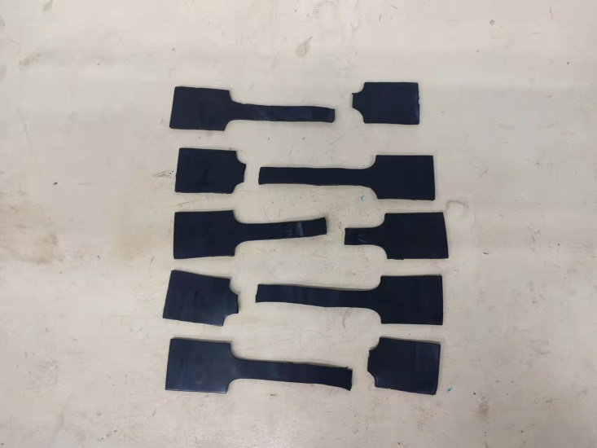
试验前 | 试验后
附录：样品情况表
项 目 | 样品情况
车辆名称、型号、商标 | 一汽轻卡减震模块
车辆类型 | /
车辆生产厂 | /
样品名称 | 下限位置块
规格型号 | SLT0010534
结构 | /
材料名称 | /
正面颜色 | /
**报告结束**

